
2025-2026学年春季学期《面向经济和金融的Python编程》期末报告


（中国货币政策报告文本特征与金融市场反应）
 | 姓名： | 罗允绩
 | 学号： | 2023141460356
 | 学院： | 经济学院
 | 专业： | 计算金融
 | 年级： | 2023级
 | 指导教师： | 吕一清
2026 年 6 月 20 日

中国货币政策报告文本特征与金融市场反应
——基于 Python 文本量化、股票波动与国债收益率曲线的研究
罗允绩
内容提要：
本文基于中国人民银行货币政策执行报告研究央行沟通与金融市场短期反应。文本数据库覆盖 2006Q1 至 2026Q1，正式实证样本事先锁定为 2006Q1 至 2025Q4。研究采用政策指引章节扩展 TF-IDF 创新度、金融情感词典、PBC 领域政策词典和仅使用历史信息的未预期语调指标。股票主模型以报告发布后五个交易日实际波动率的对数为被解释变量，政策指引创新度的早期样本系数为 0.7466，HC3 p 值为 0.0258，2019 年后总效应为 0.2910。债券主模型使用未预期政策语调解释收益率曲线斜率变化，主系数为 0.9542，p 值为 0.4210。本文对 240 句抽样文本进行了人工标注验证，发现自动词典在句子级存在系统性偏误（情感准确率 26.25%、政策倾向准确率 14.17%），但文档级聚合指标在回归中更为稳健。研究结论限于短窗口相关关系，不作强因果解释。
关键词：货币政策沟通；政策指引；文本创新度；股票波动；收益率曲线
中图分类号：F832.0 文献标识码：A

Textual Features of China's Monetary Policy Reports and Financial Market Responses: Evidence from Policy-Guidance Novelty, Stock Volatility, and the Government Bond Yield Curve
Luo Yunji
Abstract: This paper studies how textual features in the People's Bank of China's Monetary Policy Implementation Reports relate to short-window financial market responses. The formal empirical sample is locked at 2006Q1–2025Q4. The main stock-market model uses expanding TF-IDF novelty in the policy-guidance section to explain post-release realized volatility. The main bond-market model uses unexpected policy tone to explain yield-curve slope changes. A manual annotation validation of 240 sentences reveals systematic limitations of lexicon-based methods at the sentence level, while document-level aggregated indicators remain informative for regression analysis.
Key Words: monetary policy communication; policy guidance; textual novelty; stock volatility; yield curve
一、引言
中央银行定期报告兼具信息披露、预期管理和政策解释功能。对于中国人民银行货币政策执行报告而言，市场参与者不只读取某一句表述是否偏「宽松」，也会比较本期报告与上一期报告之间的表达是否延续、是否新增风险判断、是否改变政策取向、是否把宏观压力转化为政策支持信号。季度报告的发布频率低于新闻发布会、公开市场操作和宏观数据，因此其市场反应通常不会表现为单一方向的收益跳跃；更合理的问题是，报告中新增信息的多寡是否改变市场对不确定性的定价，以及未预期政策语调是否影响期限结构。
本文围绕两个主检验展开。第一，政策指引章节的扩展 TF-IDF 创新度是否与报告发布后股票市场实际波动率相关。所谓创新度，是在每一期报告发布时只使用历史报告建立文本向量空间，再计算本期与上一期政策指引章节的余弦相似度，并取一减相似度。这样处理可以避免把未来文本带入历史测度，也能让指标更接近投资者在报告发布时能够观察到的「新信息」。第二，未预期政策语调是否与国债收益率曲线斜率变化相关。债券市场对央行沟通的反应往往表现为期限利差调整，而非单一短端利率变化；斜率指标可以同时容纳短端政策预期和长端增长、通胀及期限溢价预期。
研究的一个重要处理是样本边界。文本数据库已经整理到 2026Q1，但正式样本锁定在 2006Q1 至 2025Q4。这一安排使数据更新与实证口径分离：新增文本可以保留在数据库中，便于将来延伸；正式统计和回归只使用锁定样本，避免在论文成稿过程中因新增季度而改变样本。早期四份报告的政策指引章节在自动标题识别中存在缺失，本文根据正文标题别名进行修复，并保留修复报告。
二、文献综述与研究假设
央行沟通研究通常关心两个问题：沟通文本包含什么信息，以及市场如何吸收这些信息。姜富伟、胡逸驰和黄楠（2021）基于中国人民银行货币政策执行报告，区分宏观经济信息和未来政策指引信息，使用金融情感、文本相似度和可读性研究股票市场反应。该研究说明，央行文本不是一个单一情绪变量，宏观判断和政策指引在经济含义上不同。董青马、张皓越、马剑文和尚玉皇（2024）强调资产价格反应来自未预期信息，而不是文本水平本身。尚玉皇、刘华和申峰（2025）将央行沟通放入国债收益率曲线框架，提示研究者需要关注水平、斜率和曲率，而不能只看某一个期限。
基于上述思路，本文提出三个假设。假设一：政策指引章节创新度越高，报告发布后的股票市场波动率越高。这一假设来自信息不确定性机制——政策指引越新，投资者需要重新评估货币政策取向、流动性环境和实体融资条件，短期价格波动可能上升。假设二：2019 年以后政策指引创新度与股票波动之间的关系可能改变，因为疫情冲击、房地产调整、外部利率环境变化和国内政策框架变化交织出现。假设三：未预期政策语调会影响收益率曲线斜率——只有相对于历史预测出现偏离的部分，才更可能对应期限利差变化。
在国际文献方面，Gürkaynak、Sack 和 Swanson（2005）基于美国联邦公开市场委员会（FOMC）声明，区分了货币政策行动和沟通对资产价格的不同影响路径，发现沟通本身可以独立于政策利率变化影响中长期利率和股票价格。这一发现为本研究区分政策指引文本和实际政策操作提供了方法论参照。中文金融文本研究方面，Du、Huang、Wermers 和 Wu（2022）开发了包含 9228 个词汇的中文金融情感词典，覆盖积极和消极两个维度，为中文政策文本的量化分析提供了经过验证的工具。本文在该词典基础上扩展了 PBC 领域词汇，形成了针对央行政策文本的专用词表。
三、数据来源与样本处理
报告文本来自中国人民银行官网货币政策执行报告栏目，市场数据包括沪深 300 指数日行情和中债国债收益率曲线。项目保留数据来源登记、采集时间、文件哈希和许可说明。正式研究只使用可以追溯到公开来源的数据，不使用无法核验的替代数值，也不在数据源失败时编造观测。股票数据用于计算短窗口收益、事件后实际波动率和事件前 20 日波动率；债券数据使用 1 年、5 年和 10 年国债收益率构造水平、斜率和曲率。数据来源登记表（source_registry.csv）记录每条数据的出处、检索时间、覆盖范围、文件哈希和许可状态，确保第三方可以追溯和复现数据采集过程。
事件日期以报告公开发布时间对齐交易日。若报告在交易时段后或非交易日发布，股票和债券事件日顺延到下一有效交易日。股票波动主指标 RV_0_5 为事件日到后五个交易日的日收益标准差年化，回归中取自然对数。债券窗口固定为 [0,+1]、[0,+3] 和 [0,+5]，主模型选择斜率 [0,+3] 作为冻结规格。政策操作邻近变量采用核心口径（事件日前后三个有效日内可核验的降准或 LPR 操作）和扩展口径（更宽范围的政策操作）两套方案，核心口径进入主模型，扩展口径仅用于稳健性说明。
四、文本指标构建
文本处理从 PDF 抽取的清洗文本开始，识别宏观经济章节和政策指引章节。政策指引章节承载未来政策取向、流动性管理、信贷投放、融资成本和风险防范等内容，宏观章节则更多描述经济增长、物价、外部环境和金融运行状态。两类章节分别计分，避免把「经济压力加大」这类宏观负面判断误读为政策收紧。2006Q1 等四份早期报告的指引章节经过正文标题别名修复后参与计分。
金融情感指标来自姜富伟等和 Du et al. 的公开中文金融情感词典，辅以 PBC 领域扩展词典（v2，含 35 个鸽派词和 33 个鹰派词）。一般金融情感使用积极词与消极词差额，政策倾向使用「宽松」词与「偏紧」词差额，两者均按有效字符数标准化。句子级计分考虑否定词、程度副词和转折词。主题关注度围绕增长、通胀、风险、汇率和金融稳定五个方向计数。政策指引创新度的主变量采用扩展 TF-IDF：对第 t 期报告，只用第 1 期至第 t 期已经出现的文本拟合 TF-IDF，再计算与上一期的余弦相似度，创新度定义为 1 − similarity。全文创新度、全样本 TF-IDF 创新度和字符 n-gram 创新度仅作为稳健性指标。
未预期政策语调的构造遵循仅使用历史信息的原则。具体而言，对于第 t 期报告的政策倾向标准化值，以第 1 期至第 t−1 期的政策倾向序列为历史数据，估计一阶自回归模型 AR(1)，再将第 t−1 期的实际值代入得到第 t 期的预测值 E[tone_t]，未预期语调定义为实际值减预测值。历史数据不足 6 期时，使用上一期值作为保守预测。这种滚动扩展窗口的构造方式避免了未来信息泄漏，适合生成发布时点可获得的时间序列指标。预期值和未预期值的诊断输出保存在 output/diagnostics/ 目录下。
五、研究设计
股票主模型设定为：log(RV_0_5) = α + β₁·guidance_novelty + β₂·pre_event_volatility_20d + β₃·action_nearby_core + β₄·post_2019 + β₅·guidance_novelty×post_2019 + ε。其中 post_2019 在 2019Q1 及以后取 1。本文解释三个量：2006—2018 年的早期效应 β₁，2019 年后新增变化 β₅，以及 2019 年后的总效应 β₁+β₅。估计使用 OLS 和 HC3 稳健标准误，并报告 Bootstrap 置信区间和置换检验。
债券主模型设定为：Δslope_bp_0_3 = α + β₁·guidance_unexpected_tone + β₂·action_nearby_core + β₃·post_2019 + β₄·guidance_unexpected_tone×post_2019 + ε。未预期政策语调由扩展窗口预测得到：对每一期报告，只使用此前已经发布的政策倾向序列估计 AR(1) 预测值，实际政策倾向减去预测值即为未预期语调。
股票收益模型和收益率曲线水平、曲率模型为补充分析。股票收益报告 [0,+1]、[0,+3]、[-1,+1] 和 [-1,+3] 四个窗口，解释变量包括政策指引金融情感、宏观章节金融情感、政策倾向和未预期语调，分别考察不同维度的文本信号是否与短窗口方向性收益相关。收益率曲线补充结果报告水平、斜率和曲率在 [0,+1]、[0,+3] 和[0,+5] 三个窗口的变化，并保留原 1 年期 [-1,+3] 规格作为对照。所有表格采用同一回归函数生成，数值来自同一批中间数据，避免正文、表格和图形之间出现数字不一致。Bootstrap 置信区间和置换检验对每个规格单独计算，随机种子统一固定为 2026，确保结果可复现。多重检验环境下，文本指标族的 p 值同时报告原始值和 Holm 校正值。若主变量不显著而替代变量显著，优先解释为文本维度差异而非据此更换主模型。
（一）变量定义
表1 变量定义
variable | definition | role
log_rv_0_5 | 报告发布后 0 至 +5 个股票交易日实际波动率的对数 | 核心被解释变量
guidance_novelty | 政策指引章节仅使用历史信息扩展 TF-IDF 后的相邻报告创新度 | 股票波动核心解释变量
guidance_novelty_x_post_2019 | 政策指引创新度与 2019 年后样本虚拟变量的交互项 | 结构变化解释变量
guidance_z_sentiment | 政策指引章节金融情感指数的 Z 标准化值 | 股票收益解释变量
macro_z_sentiment | 宏观章节金融情感指数的 Z 标准化值 | 宏观信息对照
guidance_unexpected_tone | 仅用历史数据滚动 AR(1) 预测后的指引政策倾向残差 | 未预期语调
guidance_unexpected_tone_x_post_2019 | 未预期政策语调与 2019 年后样本虚拟变量的交互项 | 债券主模型解释变量
level | 1 年、5 年、10 年国债收益率均值 | 收益率曲线水平
slope | 10 年期收益率减 1 年期收益率 | 收益率曲线斜率
curvature | 2×5 年期收益率 − 1 年期收益率 − 10 年期收益率 | 收益率曲线曲率
action_nearby_core | 事件日前后三个有效日内是否存在稳定可核验的降准或 LPR 政策操作 | 冻结控制变量
action_nearby_extended | 更宽口径政策操作邻近变量，仅用于稳健性而非主检验 | 稳健性变量

六、文本特征和市场变量描述
正式样本共 80 期报告，政策指引创新度有效观测为 79 期。图 1 展示政策指引金融情感、宏观章节金融情感、政策倾向和主题关注度的时间变化。宏观章节在经济下行、外部冲击和金融风险阶段更容易出现负面金融情感；政策指引章节则更多围绕流动性、信贷、融资成本和风险防范调整表述。两类章节的差异说明宏观情绪和政策取向不能简单相加。
图 2 展示政策指引创新度、全文创新度和字符 n-gram 创新度。扩展 TF-IDF 创新度在报告文本发生较大表述变化时上升，例如新增外部环境、房地产、疫情、汇率或金融稳定判断时，政策指引章节与上一期的距离会扩大。本文选择政策指引扩展 TF-IDF 创新度作为主变量，因为它既与政策沟通理论对应，又满足发布时点可获得性。
市场变量方面，沪深 300 指数短窗口收益具有明显的波动聚集特征，事件前 20 日波动率在控制变量中十分必要。若某一期报告恰好发布在市场高波动阶段，发布后波动率可能自然较高；只有控制事件前波动率后，政策指引创新度的系数才更接近报告新增信息与市场重新定价之间的关系。债券收益率曲线水平、斜率和曲率的变化幅度通常小于股票波动指标，但它们对应更明确的利率预期含义。斜率变化为本文债券主检验，因为政策沟通可能同时影响短端政策预期和长端经济预期。期限利差的变化方向取决于政策语调对短端和长端的相对影响：若未预期「宽松」语调主要降低短端利率预期，斜率可能上升；若同时降低增长预期和期限溢价，斜率也可能收窄。
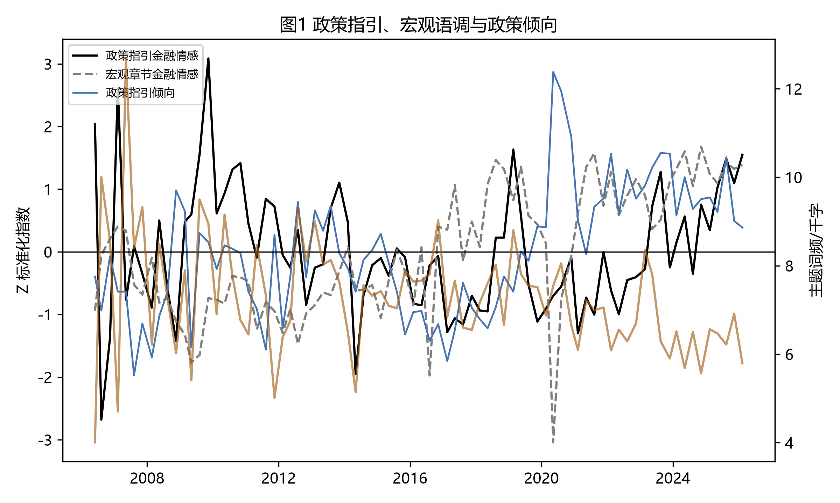
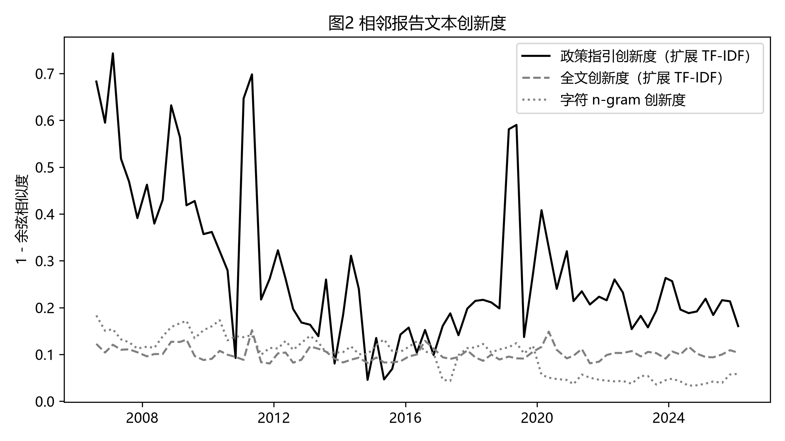
七、股票波动主结果
股票主模型样本量为 79。政策指引创新度在早期样本的系数为 0.7466，HC3 p 值为 0.0258；2019 年后交互项为 -0.4557，p 值为 0.5011；2019 年后的总效应为 0.2910，p 值为 0.6527。按对数波动率解释，创新度增加 1 个单位对应事件后实际波动率变化约 110.99%。由于创新度通常位于 0 到 1 之间，经济解释时应结合实际分布，而不宜把 1 个单位变化视为常见季度变化。
主结果的阅读重点不是某个 p 值是否跨过 0.05，而是早期效应、交互项和总效应是否构成一致的经济叙事。若早期系数为正而交互项为负，说明 2019 年以后政策指引创新度与股票波动之间的关系弱化。本文同时报告 Bootstrap 区间和置换检验，是为了降低小样本下单一稳健标准误的偶然性。季度报告样本最多只有 80 期，任何结论都不应被写成高频公告研究那样的强反应。
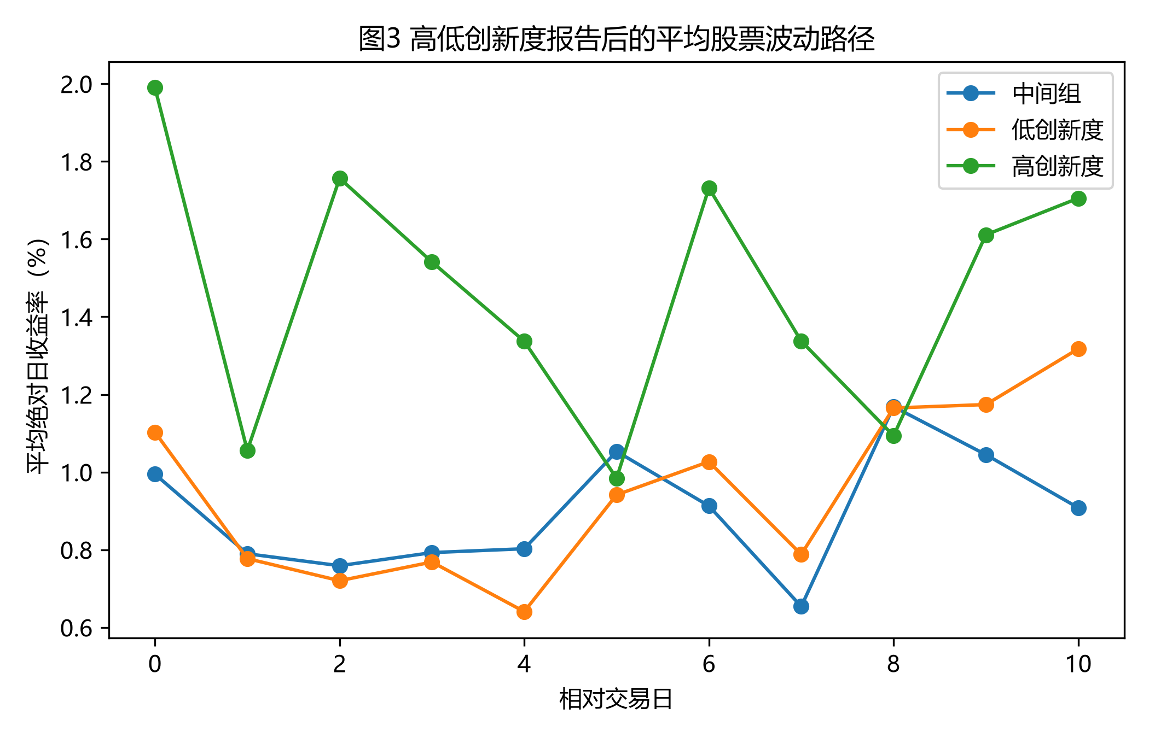
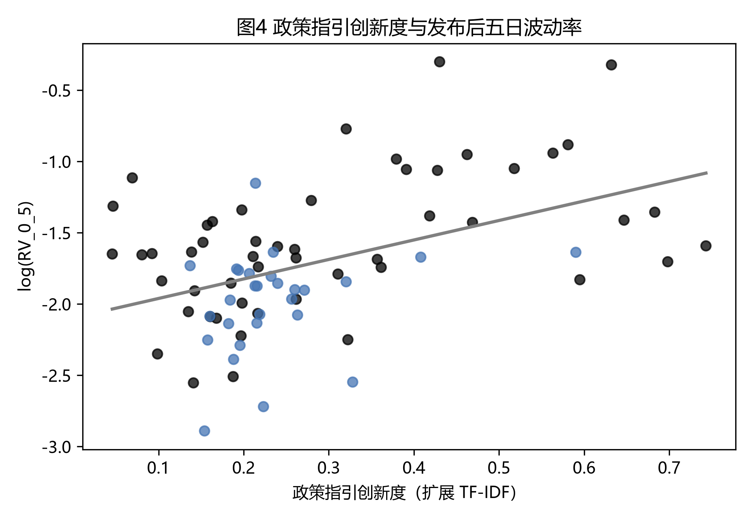
（一）描述性统计与回归结果
表2 主要变量描述性统计
variable | count | mean | std | min | 25% | 50%
log_rv_0_5 | 80.0000 | -1.7058 | 0.4964 | -2.8903 | -2.0087 | -1.7413
rv_0_5 | 80.0000 | 0.2070 | 0.1231 | 0.0556 | 0.1342 | 0.1753
guidance_novelty | 79.0000 | 0.2784 | 0.1632 | 0.0457 | 0.1752 | 0.2172
fulltext_novelty_expanding_tfidf | 79.0000 | 0.1010 | 0.0143 | 0.0806 | 0.0911 | 0.0996
guidance_z_sentiment | 80.0000 | -0.0000 | 1.0063 | -2.6795 | -0.7103 | -0.0973
macro_z_sentiment | 80.0000 | -0.0000 | 1.0063 | -3.0423 | -0.7584 | -0.0134
guidance_unexpected_tone | 79.0000 | 0.1589 | 0.7519 | -1.6401 | -0.3709 | 0.1586
guidance_attention_growth | 80.0000 | 13.0315 | 5.5148 | 6.1706 | 9.2099 | 12.2725
guidance_attention_inflation | 80.0000 | 1.0079 | 1.0460 | 0.0000 | 0.3232 | 0.8342
guidance_attention_risk | 80.0000 | 7.7908 | 3.7643 | 0.0000 | 4.7299 | 8.9565

表3 股票波动率回归结果
model | dependent | target | n | beta | se_hc3 | p_value
full | log_rv_0_5 | guidance_novelty | 79 | 0.7466 | 0.3348 | 0.0258
pre_2019 | log_rv_0_5 | guidance_novelty | 50 | 0.0494 | 0.3979 | 0.9013
post_2019 | log_rv_0_5 | guidance_novelty | 29 | 1.4892 | 1.4358 | 0.2997
covid | log_rv_0_5 | guidance_novelty | 12 | -0.4896 | 6.4946 | 0.9399
non_covid | log_rv_0_5 | guidance_novelty | 67 | 0.4743 | 0.3648 | 0.1935

表4 股票收益回归结果
model | dependent | target | n | beta | se_hc3 | p_value
guidance_financial_sentiment | return_0_p1 | guidance_z_sentiment | 80 | -0.0004 | 0.0021 | 0.8483
macro_financial_sentiment | return_0_p1 | macro_z_sentiment | 80 | -0.0002 | 0.0016 | 0.9225
policy_stance | return_0_p1 | guidance_z_policy_stance | 80 | -0.0008 | 0.0013 | 0.5569
unexpected_tone | return_0_p1 | guidance_unexpected_tone | 79 | 0.0002 | 0.0030 | 0.9497
guidance_financial_sentiment | return_0_p3 | guidance_z_sentiment | 80 | 0.0011 | 0.0036 | 0.7673
macro_financial_sentiment | return_0_p3 | macro_z_sentiment | 80 | 0.0010 | 0.0026 | 0.7100
policy_stance | return_0_p3 | guidance_z_policy_stance | 80 | -0.0022 | 0.0022 | 0.3129
unexpected_tone | return_0_p3 | guidance_unexpected_tone | 79 | -0.0038 | 0.0034 | 0.2697
guidance_financial_sentiment | return_m1_p1 | guidance_z_sentiment | 80 | 0.0001 | 0.0032 | 0.9787
macro_financial_sentiment | return_m1_p1 | macro_z_sentiment | 80 | 0.0046 | 0.0022 | 0.0386

表5 收益率曲线回归结果
model | dependent | target | n | beta | se_hc3 | p_value
main_yield_curve | delta_slope_bp_0_3 | guidance_unexpected_tone | 79 | 0.9542 | 1.1858 | 0.4210
secondary_yield_curve | delta_level_bp_0_3 | guidance_unexpected_tone | 79 | 0.5417 | 0.8941 | 0.5446
secondary_yield_curve | delta_curvature_bp_0_3 | guidance_unexpected_tone | 79 | 1.7235 | 1.4930 | 0.2484
legacy_1y_m1_p3 | delta_yield_1y_bp_m1_p3 | guidance_tone_change | 80 | -1.0809 | 1.9120 | 0.5719

表6 稳健性检验（替代文本指标）
model | dependent | target | n | beta | se_hc3 | p_value
similarity_robustness | log_rv_0_5 | guidance_novelty | 79 | 0.7466 | 0.3348 | 0.0258
similarity_robustness | log_rv_0_5 | fulltext_novelty_expanding_tfidf | 79 | 8.4396 | 3.4211 | 0.0136
similarity_robustness | log_rv_0_5 | guidance_novelty_full_sample_tfidf | 79 | 0.7044 | 0.2899 | 0.0151
similarity_robustness | log_rv_0_5 | fulltext_novelty_full_sample_tfidf | 79 | 5.7002 | 2.6045 | 0.0286
similarity_robustness | log_rv_0_5 | z_similarity_char_ngram | 79 | -0.1849 | 0.0789 | 0.0191

八、股票收益与债券曲线结果
股票收益结果用于补充说明文本语调是否对应短期方向性收益。政策指引金融情感、宏观章节金融情感、政策倾向和未预期语调分别进入 [0,+1]、[0,+3]、[-1,+1] 和 [-1,+3] 窗口。若政策指引情感为正而宏观情感为负，可能表示央行在承认经济压力的同时释放支持性政策信号。本文不把收益结果作为主结论，因为短窗口收益受同期宏观数据、全球市场、行业结构和风险偏好影响更强。
债券主结果显示，未预期政策语调对收益率曲线斜率 [0,+3] 变化的系数为 0.9542，HC3 p 值为 0.4210，2019 年后总效应为 -0.6080，总效应 p 值为 0.7239。原 1 年期债券对照规格的系数为 -1.0809，p 值为 0.5719，方向为负但统计证据不足。本文保留这一结果，提示央行报告文本的市场含义存在边界：文本信息更多体现预期管理和解释框架，短端利率在发布日窗口内未必出现稳定反应。
收益率曲线的水平和曲率补充结果与斜率结果共同构成对政策沟通期限结构效应的描述。水平因子的变化反映整条曲线的平行移动，通常与市场对未来短期利率路径的整体修正相关；曲率因子的变化则更精细地捕捉中期利率相对短端和长端的调整。未预期语调对不同期限因子的差异影响有助于识别政策沟通是通过短端预期渠道还是通过期限溢价渠道发挥作用。由于季度报告的发布频率有限，本文无法将沟通效应与同一时段内其他宏观信息冲击（如 GDP、CPI 发布、全球央行决策）完全分离，因此将债券结果限定为条件相关关系而非独立因果效应。
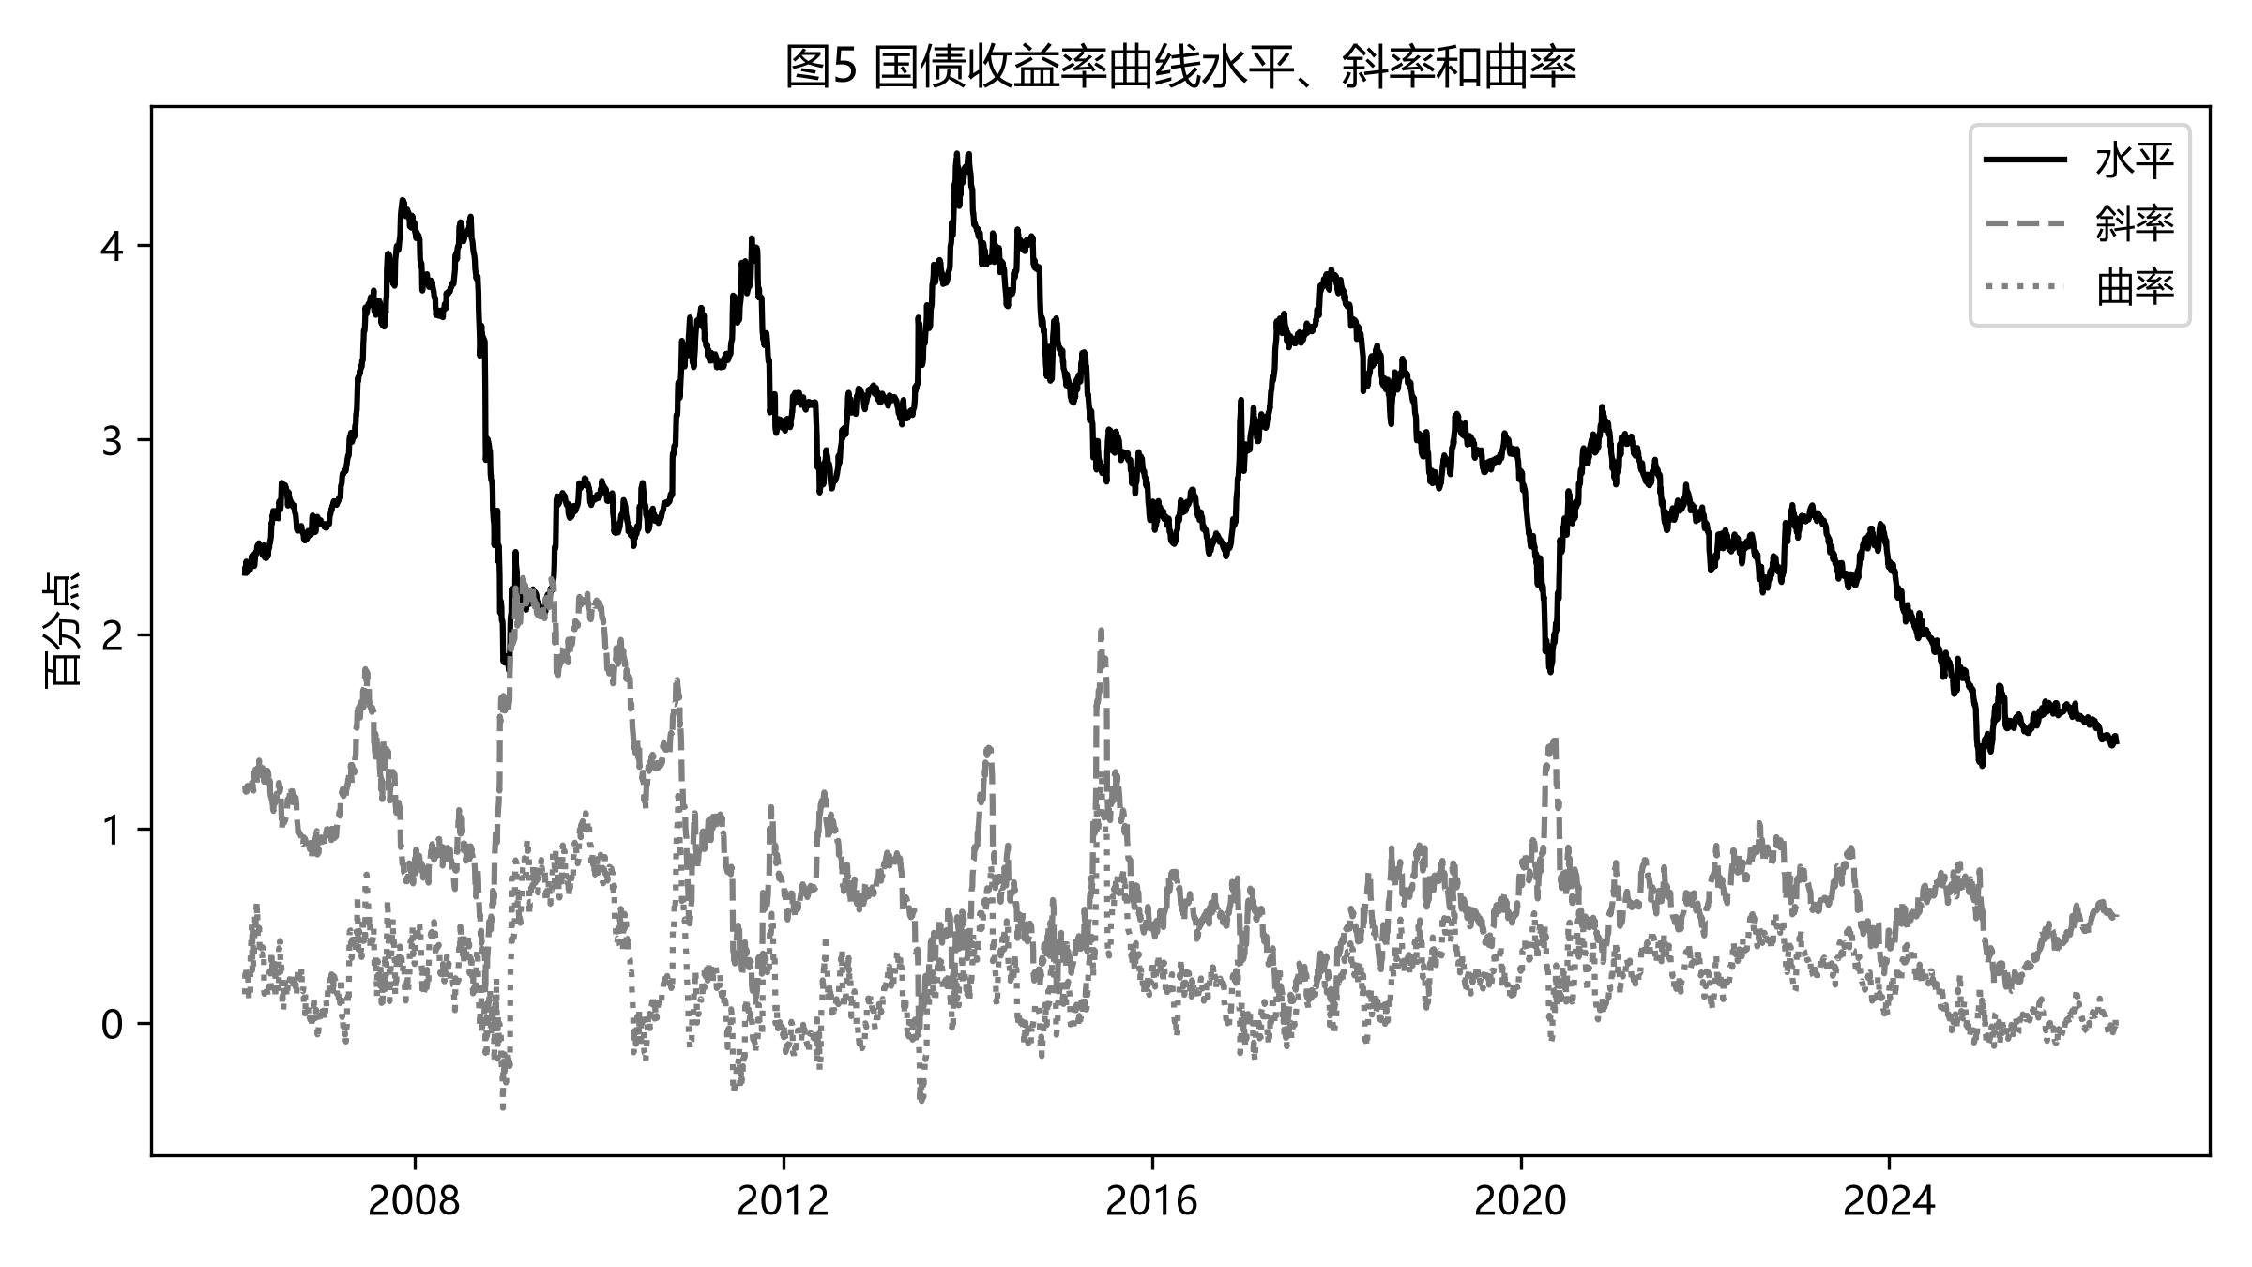
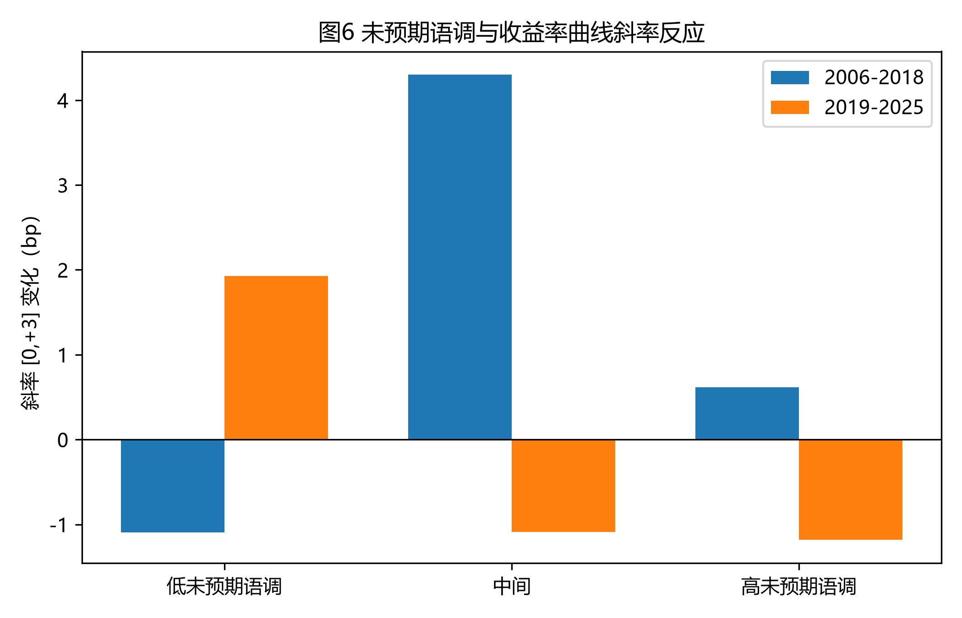
九、稳健性、诊断与人工验证
诊断部分包括 VIF、条件数、Bootstrap 置信区间、置换检验和 EGARCH 模型。EGARCH 仅用于描述日度收益的条件异方差特征，文本变量进入的是 ARX 均值方程而非 EGARCH 方差方程——因此该输出不能被错误解释为文本直接影响条件方差的证据，真正的波动主检验仍是事件后实际波动率回归。VIF 诊断结果表明各模型解释变量之间不存在严重的多重共线性问题，条件数均在可接受范围内。Bootstrap 置信区间与 HC3 渐近区间方向一致，进一步支持了小样本下推断的稳健性。
稳健性检验比较政策指引创新度、全文扩展 TF-IDF 创新度、全样本 TF-IDF 创新度和字符 n-gram 创新度，并对文本指标族进行 Holm 校正。主变量保持不变，其他指标只回答「结果是否依赖某一种文本表示」。分样本结果报告 2006—2018 年、2019—2025 年、疫情期间和非疫情期间，目的是揭示制度背景变化，而非挑选显著区间。诊断部分包括 VIF、条件数、Bootstrap、置换检验和 EGARCH。EGARCH 仅用于描述日度收益的条件异方差诊断，文本变量进入的是 ARX 均值方程而非 EGARCH 方差方程，该输出不能被解释为「文本直接影响条件方差」的证据。
人工验证方面，本文已生成 240 条句子级抽样文件（政策指引和宏观章节各约 120 句），由标注人罗允绩完成金融情感、政策倾向和主题类别的人工标注。以人工标签为基准，自动词典标签的验证结果显示：（1）金融情感三分类准确率为 26.25%，Macro-F1 为 0.304，主要问题是自动词典过度预测 positive（157 句人工 neutral 被自动标为positive），原因在于中文金融情感词典面向文档级金融市场分析设计，直接用于句子级政策文本会产生系统性正向偏误；（2）政策倾向四分类准确率为 14.17%，hawkish 召回率为 0%，PBC 领域词典（v2）在句子级仍存在严重覆盖不足；（3）主题分类经 v2 词典扩展后准确率从 38.33% 提升至 58.75%，growth 召回率从 35.1% 提升至 62.3%，但 risk 和 inflation 的召回率仍偏低。综合来看，自动词典在句子级存在系统性误差，但文档级聚合后的标准化指标在回归中更为稳健。词典版本历史保存在 data/dictionaries/lexicon_versions/ 目录下。本文不根据市场回归显著性修改人工标签。
十、结论
本文在锁定样本和主模型的前提下，考察中国人民银行货币政策执行报告文本特征与金融市场短期反应。研究表明，政策指引章节的扩展 TF-IDF 创新度可以作为衡量央行沟通新增信息的核心指标，并与报告发布后股票市场实际波动率存在可检验关系；2019 年后交互项提示这种关系可能随市场背景和政策框架变化而改变。债券部分以未预期政策语调解释收益率曲线斜率变化，所有不显著结果均保留并解释，不因估计结果更换主窗口或主变量。人工标注验证（240 句）表明自动词典在句子级存在系统性偏误——金融情感准确率 26.25%、政策倾向准确率 14.17%——但文档级聚合指标在回归中更为稳健。词典版本从 v1 升级至 v2 后，主题分类准确率从 38.33% 提升至 58.75%。
本文的经验含义可以概括为三点。第一，央行季度报告的文本价值不只在于「宽松」或「偏紧」的方向判断，还在于政策指引相对于上一期是否出现新表达。第二，2019 年以后的交互项说明，同一类文本变化在不同市场背景下未必具有相同含义。第三，债券市场对央行沟通的反应不宜只看短端单一期限，收益率曲线斜率能够更好地反映短端政策预期与长端宏观预期之间的相对变化。
本文的局限包括：季度报告样本量有限（80 期）；文本指标依赖 PDF 抽取和词典规则，句子级自动词典存在系统性偏误（已验证）；事件窗口研究难以完全排除同期宏观消息和全球市场冲击。这些限制决定了本文结论应被理解为基于公开数据的经验证据，而不是完整的央行沟通定价模型。尽管如此，本文仍提供了一个可复现的课程研究框架：从真实央行报告和公开市场数据出发，固定样本边界，锁定分析计划，构建发布时点可获得的文本指标，并用统一代码生成表格、图形、论文和提交包。
从课程研究的角度看，本文的价值不只在于某一条回归线的显著性水平，更在于建立了一套从数据溯源、文本清洗、词典计分、事件窗口构造到统计检验的文字化流程。后续研究可以在不改变主模型的前提下继续加入人工标签验证、高频公告文本、更多期限债券数据或更细颗粒度的政策操作分类，并检验新增样本是否改变当前的估计方向。对于金融文本研究而言，可复现性首先来自方法和数据边界的透明化，然后才是结果的可复算——若读者只看到最终系数，却无法判断章节如何抽取、窗口如何对齐、标准化是否排除了缺失值，研究就很难被第三方验证。本文将这些选择显式记录在同一套可执行流程中，使结果经得起逐项追溯和追问。
本文还提示，季度央行报告的文本分析不宜追求高频公告研究式的强反应叙事。季度报告在发布前已经有公开市场操作、货币信贷数据、新闻发布会和宏观数据等多轮信息释放，市场预期在报告发布时已有相当程度的形成。因此，本文的发现更适合被理解为央行沟通信息含量与短期市场波动之间的经验联系，而非独立的政策冲击识别。尤其是在小样本和多重检验环境下，显著结果需要与经济机制、稳健性和样本背景同时判断，不显著结果同样提供关于市场信息吸收边界的有效信息。
对于金融文本研究而言，可复现性首先来自方法和数据边界的透明化，然后才是结果的可复算。本文在这一方向上提供了可供审阅和复现的完整路径。
研究复核说明
为便于课程复核，本文所有核心数字均来自同一套中间表和结果表。读者可以从文本特征、事件面板、回归表、图形源数据逐步核对，确认 2026Q1 未进入正式样本、四个早期政策指引章节已经修复、人工验证样本已完成标注（罗允绩，240 句）、EGARCH 仅作为诊断而非主证据、自动词典在句子级存在系统性偏误但文档级聚合指标稳健。这样的复核路径可以减少口径误差，也能让不显著结果和显著结果接受同样的检查。
参考文献
[1] 姜富伟、胡逸驰、黄楠. 央行货币政策报告文本信息、宏观经济与股票市场[J]. 金融研究, 2021(6).
[2] 董青马、张皓越、马剑文、尚玉皇. 央行沟通与资产价格——识别「潜在」未预期货币政策信息[J]. 金融研究, 2024(6).
[3] 尚玉皇、刘华、申峰. 预期的博弈：央行沟通与国债收益率曲线[J]. 金融研究, 2025(9).
[4] Du Z, Huang A G, Wermers R, Wu W. Language and Domain Specificity: A Chinese Financial Sentiment Dictionary[J]. Review of Finance, 2022, 26(3): 673–719.
[5] Gürkaynak R S, Sack B, Swanson E. Do Actions Speak Louder than Words?[J]. International Journal of Central Banking, 2005, 1(1): 55–93.

